**Une question très difficile pour vous**

Associez chaque texte (1 à 5) à la bonne table de valeurs (6 à 10), au bon graphique (11 à 15) et à la bonne règle (16 à 20).

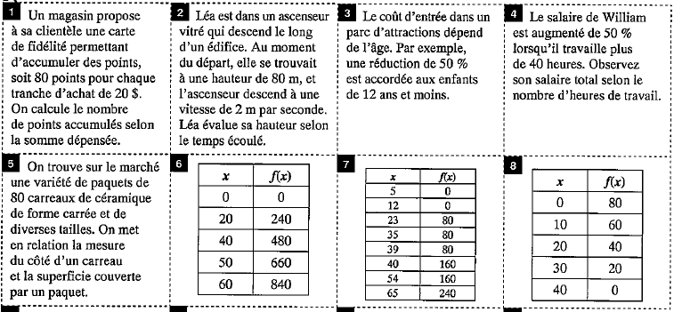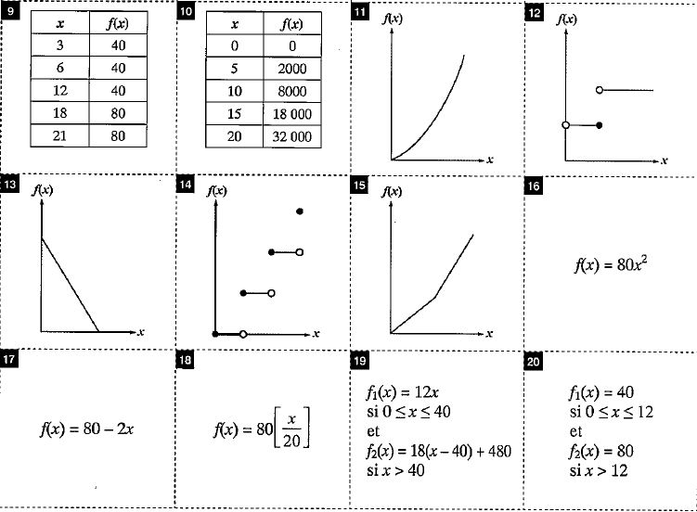

**Le corrigé**

L’histoire # 1 : 7 – 14 – 18

L’histoire # 2 : 8 – 13 – 17

L’histoire # 3 : 9 – 12 – 20

L’histoire # 4 : 6 – 15 – 19

L’histoire # 5 : 10 – 11 – 16